漫画解说elasticsearch http://developer.51cto.com/art/201904/594615.htm

ElasticSearch介绍
ES是一个基于Lucene的分布式全文搜索服务器，和SQL Server的全文索引（Fulltext Index）有点类似，都是基于分词和分段的全文搜索引擎，具有分词，同义词，词干查询的功能，但是ES天生具有分布式和实时的属性。
例：多用于搜索引擎自动补全功能
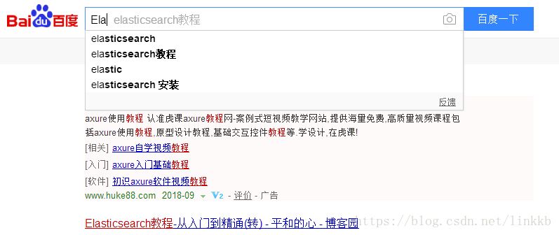

windows下的 ElasticSearch安装
一、安装Java SE环境
在安装Elasticsearch引擎之前，必须安装ES需要的软件环境
注意：运行需要jdk1.8及以上
二、安装ElasticSearch
(一)下载
ElasticSearch官网：https://www.elasticsearch.org
ElasticSearch 下载地址：https://www.elastic.co/downloads/elasticsearch
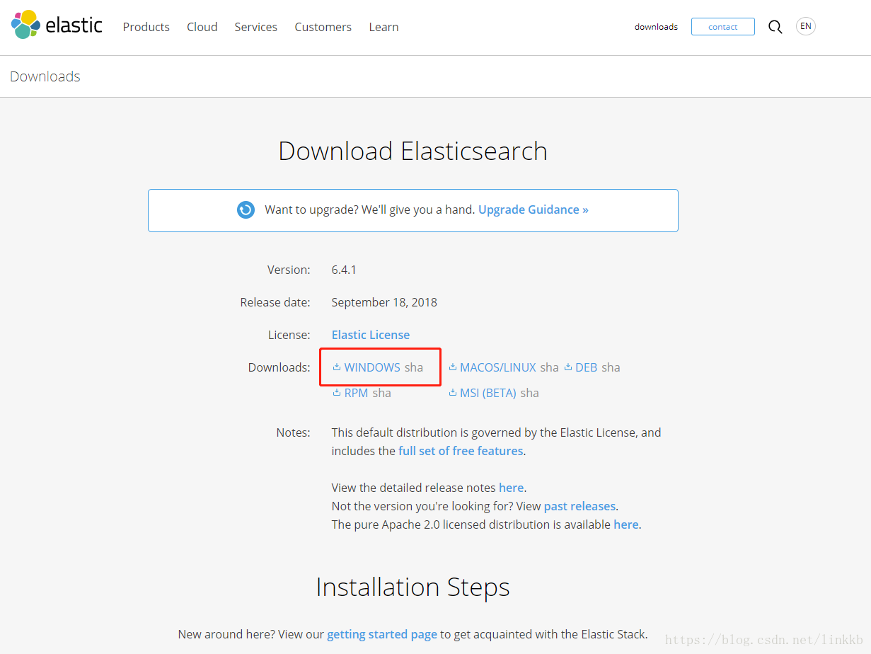
(二)配置环境变量
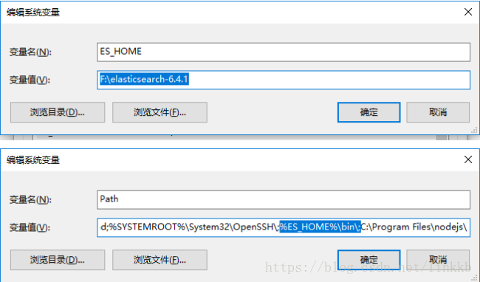

(三)测试运行
将下载好的软件解压到目录，依次打开elasticsearch-6.4.1\bin\，然后双击elasticsearch.bat 即可完成ElasticSearch的安装。访问：http://localhost:9200 即可看到是否安装成功。如果显示json串就表示安装成功
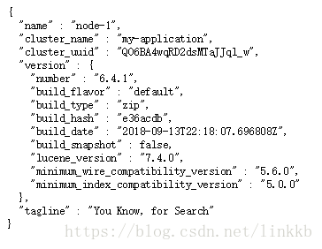
三、安装ElasticSearch的Head插件
es5以上版本安装head需要安装node和grunt(之前的直接用plugin命令即可安装)
(一)从地址：https://nodejs.org/en/download/ 下载相应系统的msi，双击安装。
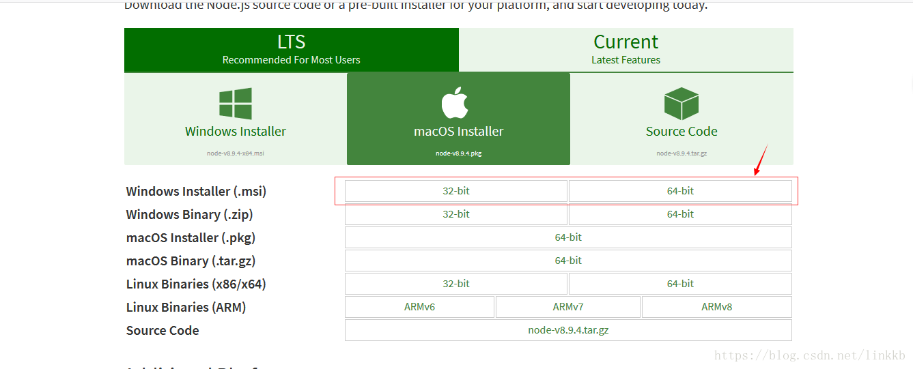
（二）安装完成用cmd进入安装目录执行 node -v可查看版本号
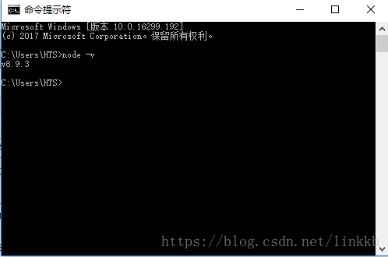
（三）执行 npm install -g grunt-cli 安装grunt ，安装完成后执行grunt -version查看是否安装成功，会显示安装的版本号
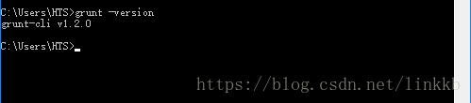
（四）开始安装head
① 进入安装目录下的config目录，修改elasticsearch.yml文件.在文件的末尾加入以下代码
http.cors.enabled: true
http.cors.allow-origin: "*"
node.master: true
node.data: true
然后去掉network.host: 192.168.0.1的注释并改为network.host: 0.0.0.0，去掉cluster.name；node.name；http.port的注释（也就是去掉#）
②双击elasticsearch.bat重启es
③在https://github.com/mobz/elasticsearch-head中下载head插件，选择下载zip
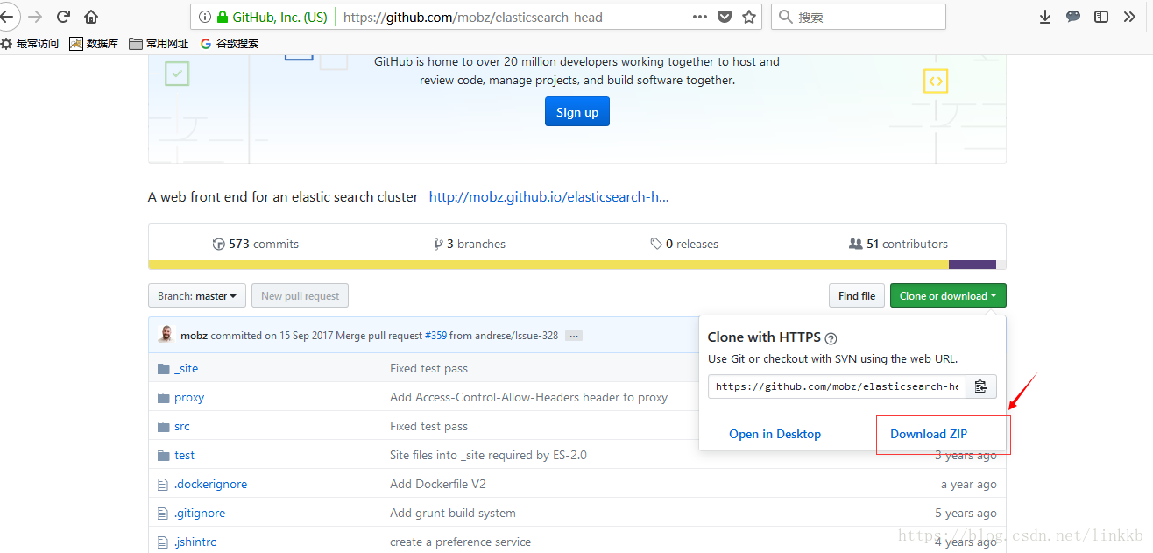
④解压到指定文件夹下，G:\elasticsearch-6.4.1\elasticsearch-head-master 进入该文件夹，修改G:\elasticsearch-6.4.1\elasticsearch-head-master\Gruntfile.js 在对应的位置加上hostname:'*'
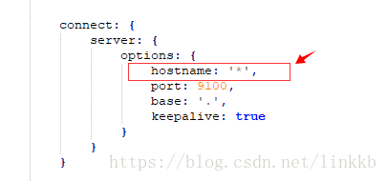
⑤在G:\elasticsearch-6.6.2\elasticsearch-head-master 下执行npm install 安装完成后执行grunt server 或者npm run start 运行head插件，如果不成功重新安装grunt。成功如下
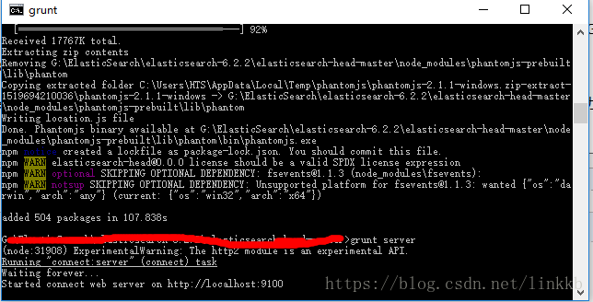
⑥浏览器下访问http://localhost:9100/
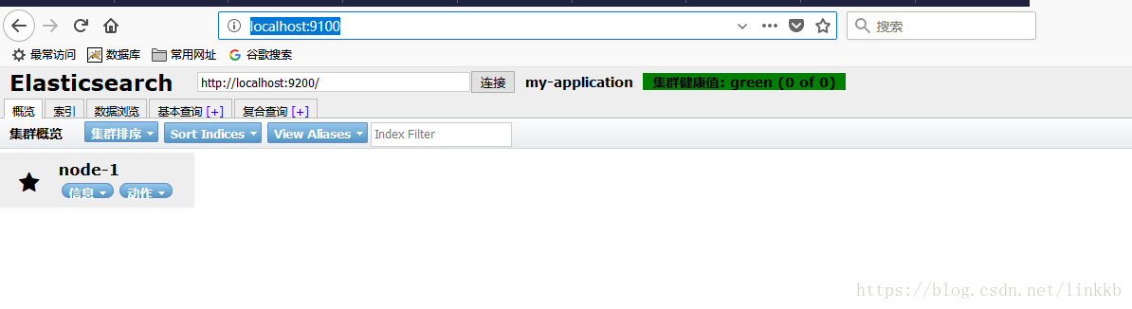
成功。

